FACULDADE UNINASSAU - REDENÇÃO
MANUAL DE TRABALHO DE CONCLUSÃO DE CURSO
EDITAL 2021.1

CAPÍTULO I
DISPOSIÇÕES PRELIMINARES

Art. 1º O presente regulamento de Trabalho de Conclusão de Curso – TCC disciplina o processo de elaboração, apresentação e avaliação de trabalhos pelos alunos de graduação da Faculdade Maurício de Nassau Aliança/redenção Teresina.

Art. 2º O TCC é uma atividade de caráter didático-pedagógico, integrante do currículo do Curso, que tem como objetivo introduzir o aluno na prática da investigação científica, desenvolver sua capacidade de trabalho e aplicação dos conhecimentos adquiridos no decorrer do curso, incentivar a criatividade e o espírito crítico, permitindo ainda a avaliação da qualidade e desempenho do curso.
§ 1° O TCC poderá ser desenvolvido sob as seguintes -formas: TCC I Projeto, para o TCC II Artigo Científico.

§ 2° O TCC deve propiciar aos acadêmicos de cada curso a ocasião de demonstrar o grau de habilitação adquirido, o aprofundamento temático, o aprimoramento da capacidade de interpretação e crítica das diversas ciências e de sua aplicação, e o estímulo à produção científica e à consulta de bibliografia especializada.
§ 3° O TCC consiste em uma pesquisa individual ou em dupla, orientada por um docente e relatada, perante Banca Examinadora, abrangendo área do seu curso de graduação.

DAS ATRIBUIÇÕES

Art. 3 Compete ao Coordenador de Curso e o professor da disciplina:
I - Tomar as decisões administrativas necessárias ao desenvolvimento do processo do TCC;
II - Designar os integrantes das bancas examinadoras na época prevista no calendário acadêmico;
III – Verificar a disponibilidade dos professores-orientadores no início da cada semestre letivo, para atuarem no processo de elaboração, execução, acompanhamento e julgamento do TCC;
IV - Sugerir medidas que visem ao aprimoramento das atividades do TCC;
V - Convocar e dirigir reuniões com os professores-orientadores, com vistas à melhoria do processo do TCC.

Art. 4º Compete ao professor-orientador:
I - orientar os acadêmicos na escolha do tema e na elaboração e execução do TCC, sob o trabalho acadêmico escolhido;
II participar de reuniões, convocadas pelo Coordenador do Curso, para análise do processo do TCC, assim como da avaliação dos alunos e do processo abrangente de sua formação profissional;
III - emitir relatórios periódicos, parciais e finais, sobre o desempenho e a avaliação dos alunos, com vistas ao TCC;
IV - marcar dia, hora e local das orientações junto aos orientandos;
V – presidir as bancas examinadoras no dia e horários combinados e organizados pela Coordenação.

Art. 5º Compete ao aluno:
I - frequentar as reuniões convocadas pelo Coordenador de Curso ou pelo seu professor-orientador (para o semestre de 2021.1 de maneira remota);
II - manter contatos quinzenais com o seu professor-orientador (de maneira remota ou a decidir com o orientador), para discussão do trabalho acadêmico em desenvolvimento (no mínimo seis encontros por semestre).
III - cumprir o calendário divulgado pela Coordenação do Curso, para entrega dos projetos de TCC e artigos;
IV - elaborar a versão final do seu TCC, obedecendo às normas e instruções deste regulamento e a outras, aprovadas pelos órgãos colegiados;
V - comparecer em dia, hora e local determinados pela Coordenação do Curso, para apresentar e defender o seu TCC, perante banca examinadora.
VI- entregar na data marca as CARTA DE ORIENTAÇÃO, PRÉ-PROJETO, PROJETO, FICHA DE ACOMPANHAMENTO DE ORIENTAÇÃO (ANEXO I), RELATÓRIO DE PLÁGIO (o relatório de plágio deve ser em BUSCA AVANÇADA, o limite tolerado é de 20% de plágio por página)
§ 1° Os alunos de cada curso serão submetidos ao processo de orientação, para efeito de escolha do tema e elaboração do trabalho escolhido, a partir da matrícula na disciplina correspondente ao TCC;
§ 2º Os alunos são responsáveis pela entrega dos trabalhos impressão e documentos necessários a sua entrega

CAPÍTULO II
Para o TCC I projeto (ANEXO A)

Art. 6 O projeto deve conter os elementos necessário a execução deve, conter:
- Capa
- Folha de rosto
- Sumário
- resumo – de 200 a 500 palavras norma ABNT 6028/2018
- Introdução
- problema
- hipótese
- justificativa
- objetivos: Geral e específico (3 no mínimo)
- Fundamentação teórica – deve ter no mínimo 5 páginas (subdividida em no mínimo três tópicos)
- Metodologia – deve ser clara e coerente com os objetivos propostos
- Orçamento
- Cronograma
- referências 6023 ABNT (2018)

Para o TCC II (ARTIGO -ANEXO B)

Art. 7 Artigo Científico ABNT 6022(2018) ENTRE (4000-5000 PALAVRAS)

- RESUMO: EM PORTUGUÊS E (ABSTRACT) INGLÊS (DE 100 A 250 PALAVRAS)
- INTRODUÇÃO
- METODOLOGIA
- RESULTADOS*
- DISCUSSÃO
- CONSIDERAÇÕES FINAIS
- REFERÊNCIA (ABNT 6023)
- APÊNDICES
- ANEXOS

*os resultados e discussão podem ser unidos a depender de cada orientador.

CAPÍTULO III
DO TRABALHO DE CONCLUSÃO DE CURSO

Art. 8° Os trabalhos relativos à elaboração e defesa do trabalho compreendem as seguintes fases, concomitantes ou sucessivas:
I - Aprovação nas disciplinas metodológicas preparatórias;
II - Escolha do tema, do orientador e do projeto inicial;
III - Elaboração da versão preliminar do TCC, para discussão e análise com o professor-orientador; Elaboração do trabalho, respeitado o CRONOGRAMA estabelecido pelo professor da disciplina e aprovado pelo Coordenador(a) de curso;
IV – Cumprimento do calendário estabelecido pelo professor da disciplina no início do semestre Entrega do Trabalho final ao orientador devidamente organizado, segundo padrão estabelecido pela coordenação do curso, em 03 (três) vias impressas, juntamente com a carta de autorização de apresentação, uma ficha de acompanhamento de orientação (contando a confirmação dos encontros, assinado pelo professor orientador) e um relatório de plágio.
V - Defesa perante banca examinadora.
VI– Para o pós banca uma cópia online do trabalho enviado para o professor, envio do trabalho ao REPOSITORIUM, um uma via em mídia (CD-ROM), em data a ser determinada pela coordenação do Curso, juntamente com o termo de autorização de publicação

Art. 9º O aluno deve apontar o orientador da sua monografia até a data determinada no cronograma início do semestre, depositando junto à Coordenação do Curso, preencher o FORMS ALUNO TCC.

§ 1° A orientação do aluno é confirmado com o preenchimento do orientador ao FORMS ORIENTADOR, o professor estará aceitando a indicação para a orientação.

§ 2º Os orientadores, uma vez designados, somente poderão ser substituídos mediante aprovação da coordenação de curso. A mudança, se necessária, não deve ser procedida em período inferior a 30 (trinta) dias após o início do semestre.

Art. 10° A mudança de tema do trabalho somente pode ocorrer com a aprovação do Coordenador do Curso, a partir de proposta do aluno ou do professor orientador, com parecer conclusivo deste.

Art. 11º Antes da cada entregar ao professor da disciplina, o aluno deverá entregar a versão preliminar do trabalho para a análise do orientador, caso seja aprovado, o aluno poderá prosseguir com as demais etapas do trabalho, artigo 7º ; caso seja rejeitado, o aluno terá prazo máximo de quinze dias letivos para reformulação e reapresentação do mesmo.
Parágrafo único. Caso o projeto reformulado não seja aceito, a coordenação de cada curso deliberará sobre os procedimentos cabíveis, para prosseguimento do curso.

Art. 12 º Cumpridas às etapas do artigo 10º (sexto) o trabalho é entregue ao professor-orientador, para acompanhamento e avaliação do processo de elaboração e apresentação do mesmo.

Art. 13º Cabe ao professor da disciplina à avaliação do trabalho de Conclusão de Curso e a atribuição da primeira nota do aluno (1ª avaliação).

Art. 14º Cabe ao aluno conjuntamente a entrega das cópias impressas para banca examinadora fornecer um relatório de Plágio (em busca avançada) os qual determine a porcentagem de plágio por página, sendo tolerado um valor não superior a 20% de PLÁGIO POR PÁGINA.

Parágrafo único. Quando o professor-orientador emitir parecer negativo, deve ser oferecida antes do prazo de entrega final ao aluno, oportunidade de correção das falhas, cabendo ao professor-orientador proporcionar todos meios ao seu alcance para que o estudante possa concluir, com êxito, suas tarefas relativas ao TCC.

CAPÍTULO IV
DA BANCA EXAMINADORA DO TCC II

Art. 15º Após a aprovação do TCC II pelo professor-orientador, a Coordenação do Curso marcará data, hora e local para sua defesa perante banca examinadora.

Parágrafo único. A critério da Coordenação do Curso poderá ser dispensada a defesa oral e pública do trabalho, exigindo-se neste caso, parecer e atribuição dos conceitos, por escrito, dos membros da respectiva banca examinadora.

Art. 16º A banca examinadora será constituída por três membros, indicados pelo Coordenação, dentre professores habilitados para essa tarefa, do quadro docente da Faculdade Aliança de Teresina ou de outras IES.
Art. 17º Os membros das bancas examinadoras, a contar da data de sua designação, têm o prazo de oito dias para procederem à leitura e análise dos trabalhos acadêmico-científicos que irão julgar.

Art. 18º Na defesa, após exposição inicial de 10 (dez) minutos pelo aluno, cada examinador disporá do tempo de 10 (dez) minutos para fazer a sua arguição, tendo o aluno igual período para a resposta.

Art. 19º Após as arguições serão atribuídas às notas, obedecendo-se ao sistema de notas individuais por examinador, levando-se em conta, entre outros critérios, o conteúdo do Trabalho e a defesa apresentada pelo aluno.
§ 1° A nota da 2ª avaliação será o resultado da média das notas atribuídas pelos membros da banca examinadora.
§ 2° Para ser aprovado, o aluno deverá defender o TCC, perante banca examinadora designada pela Instituição, nas datas e horários estabelecidos pela Coordenação do Curso, e, obter média da nota da 2ª avaliação (média da nota da apresentação e do texto escrito perante banca), e nota da 1ª avaliação (nota atribuída pelo professor da disciplina) igual ou superior a 7,0 (sete); as notas da 1º e 2º avaliação serão somadas para determina a média final que será repetida nas notas da 1º e 2º nota no sistema.

Paragrafo único – os trabalhos os quais apresentem porcentagens superiores de plágio, a nota será atribuído nota Zero (a verificação correrá pelos professor da disciplina, coordenador e orientador).

§ 3º Para efeito de cômputo da nota da disciplina de Trabalho de Conclusão de Curso, Faculdade Aliança de Teresina, serão obedecidos os seguintes critérios:
a - O aluno será aprovado na disciplina se possuir nota igual ou superior a 7,0 (sete);
b - Será considerado reprovado o aluno que não possuir a nota prevista na alínea anterior, os quais não esteja dentro dos parâmetros estabelecidos;
d - Na avaliação do Trabalho serão considerados os seguintes percentuais: 30% (trinta por cento) para a apresentação, e, 70% (setenta por cento) para o conteúdo.

§ 4º - Os alunos aprovados pela banca deverão apresentar novo exemplar do TCC digital, em meio digital com envio ao REPOSITÓRIO, no prazo máximo de 10 (dias) dias corridos após a apresentação e aprovação, com as correções sugeridas pela Banca Examinadora.

FORMATAÇÃO GERAL

O texto deve ser digitado em papel tamanho A4, com margens esquerda e superior de 3 cm; direita e inferior de 2 cm. O editor de texto preferencial é o Word (.doc, .docx).
Fonte: Arial, tamanho 12 para texto e títulos das subseções e 14 para título das seções. Fontes de tamanho menor, tamanho 10, devem ser usadas para legendas das figuras e tabelas, notas de rodapé e citações.
Texto digitado em espaço 1,5. Nas legendas das figuras e das tabelas, notas de rodapé e na lista das referências o espaço é simples.
Entre duas referências, na lista de referências, deixa-se um espaço simples em branco.
Os parágrafos devem ser recuados em 1,5 cm.
Deve-se deixar um espaço em branco de 1,5 entre o título e a primeira linha do parágrafo.
Deixa-se um espaço de 1,5 em branco entre o título de uma seção ou subseção e os parágrafos que o antecede ou precede, respectivamente. Antes e após as figuras e tabelas, deixa-se também espaço de 1,5 em branco.
A numeração das folhas deve ser no canto superior à direita e consecutivas, da primeira folha até a última da dissertação ou tese, usando-se algoritmos romanos maiúsculos no pré-texto e continuando com algoritmos arábicos no texto e pós-texto. Na capa a numeração não é visível.

ANEXO A (MODELO PROJETO)

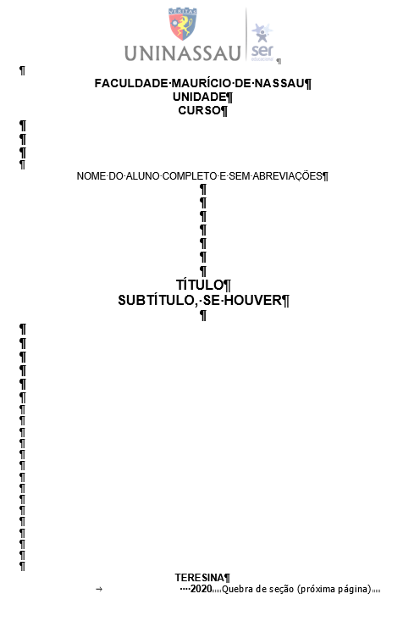

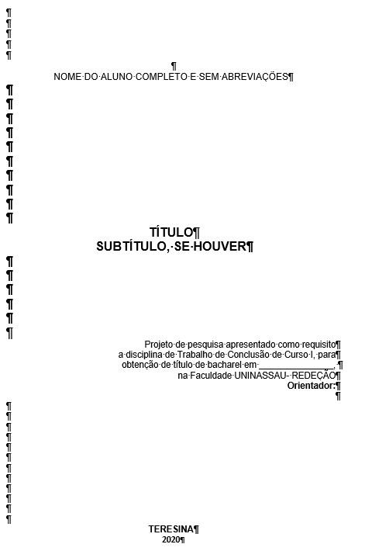

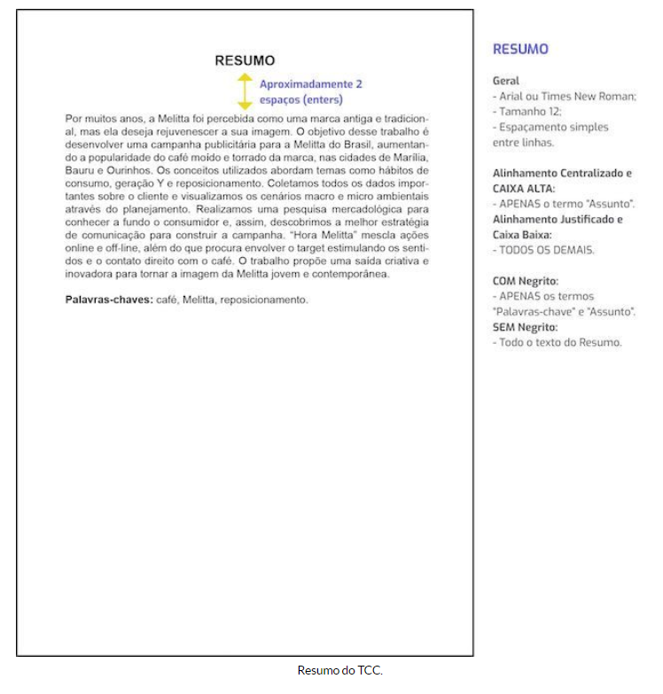

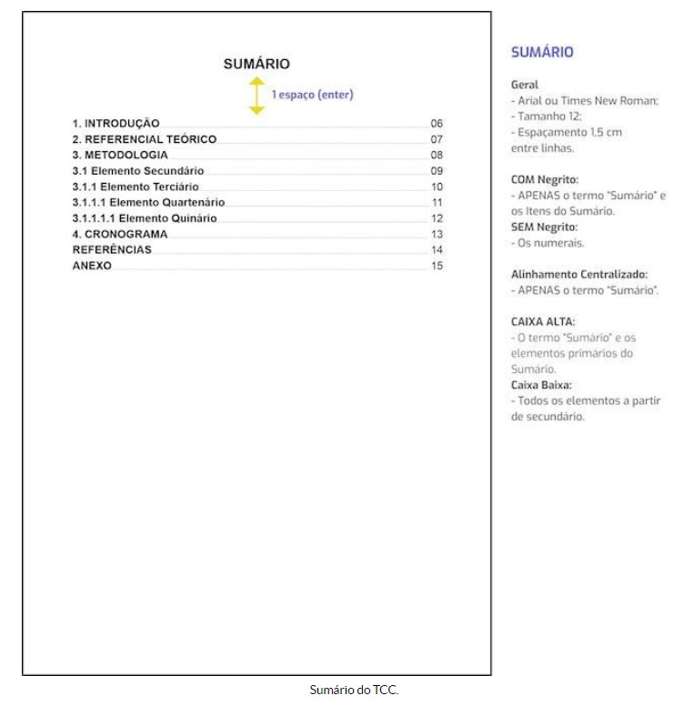

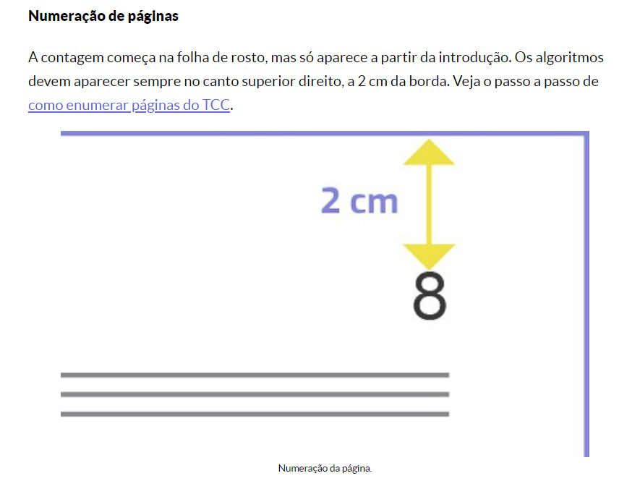

ANEXO B (MODELO ARTIGO)

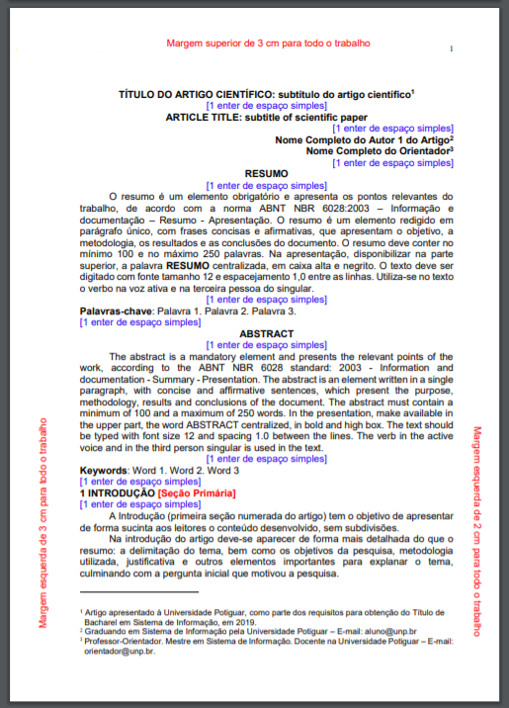

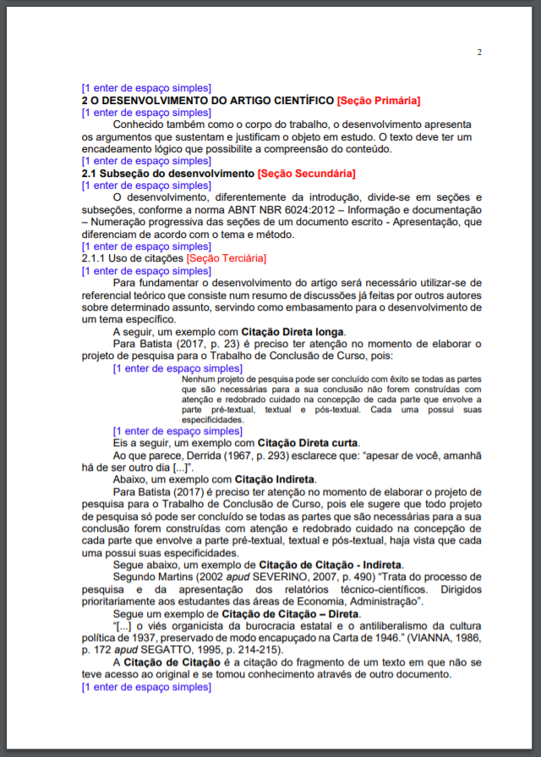

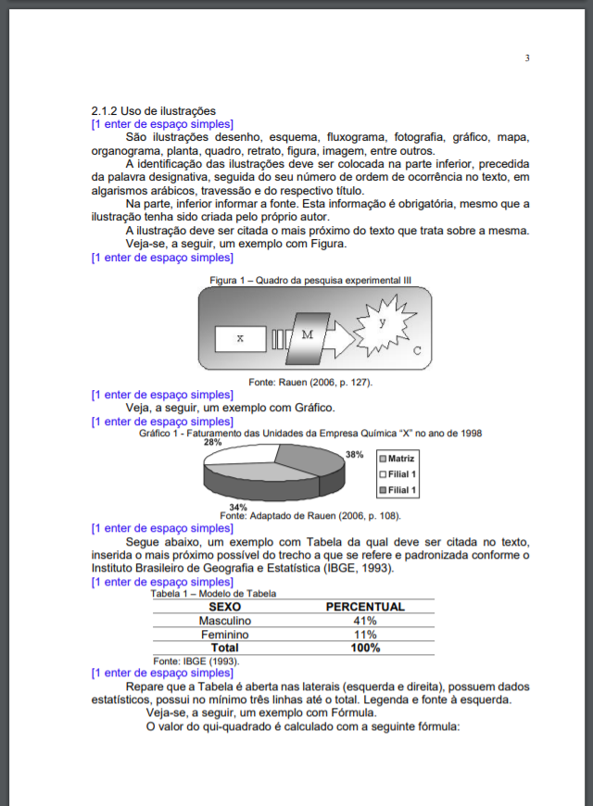

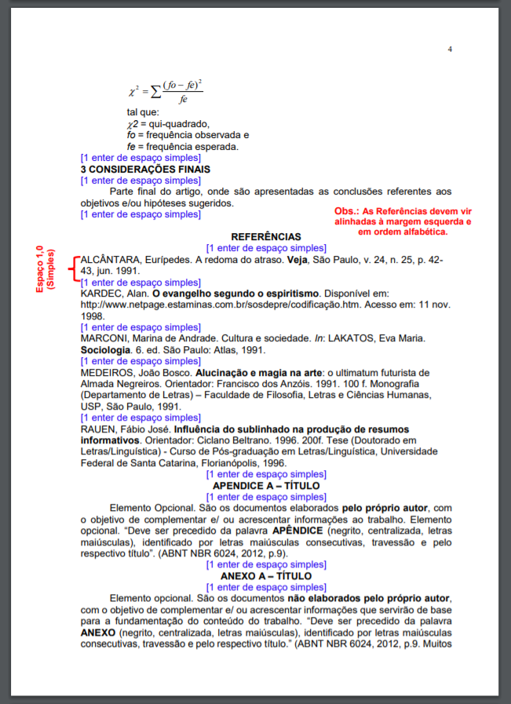

ANEXO I

Carta aceite do(a) Orientador(a) para o Trabalho de Conclusão de Curso TCC I ( ) TCC II ( )

Eu (ORIENTADOR),______________________________________________, RG nº _______________________, pelo presente, informo à Coordenação do Curso de ___________________que aceito orientar o(a) acadêmico(a) _________________________________________________________________, RG nº _______________________, na elaboração do seu Projeto e Trabalho de Conclusão de Curso com o tema ______________________________________________________________________________________________________________________________ _______________________________________________________________

____________________________
(Orientador)

TERSINA, _______de_____________2021

Informações Adicionais do Aluno:
Curso
Turma/turno
Fone:
E-mail:
Endereço:

TRABALHO DE CONCLUÃO DE CURSO TCC I ( ) TCC II ( )

Eu, ___________________________________________________
Professor(a) Orientador(a) do Trabalho de Conclusão de Curso, autorizo a apresentação e defesa do trabalho de conclusão de curso* elaborado pelo (s)acadêmico(s)________________________________________________________________________________________________________________________________________________________________________
com trabalho intitulado:___________________________________ ________________________________________________________________________________________________, como requisito parcial para a obtenção do Grau de Bacharel em ______________________________________________

Teresina (PI), ________ de ____________________ 2021.

____________________________________________________
Professor (a) Orientador (a)

Obs.: Caro orientador se possível ao assinar, carimbar (pode ser com carimbo profissional).

REFERÊNCIA
ASSOCIAÇÃO BRASILEIRA DE NORMAS TÉCNICAS. NBR 6022: informação e documentação: artigo em publicação periódica técnica e/ou científica: apresentação. 2. ed. Rio de Janeiro, 2018.
ASSOCIAÇÃO BRASILEIRA DE NORMAS TÉCNICAS. NBR 6023: informação e documentação: referências: elaboração. Rio de Janeiro, 2018.
ASSOCIAÇÃO BRASILEIRA DE NORMAS TÉCNICAS. NBR 6024: informação e documentação: numeração progressiva das seções de um documento: apresentação. 2. ed. Rio de Janeiro, 2012.
ASSOCIAÇÃO BRASILEIRA DE NORMAS TÉCNICAS. NBR 6028: informação e documentação: resumo: apresentação. Rio de Janeiro, 2003.
ASSOCIAÇÃO BRASILEIRA DE NORMAS TÉCNICAS. NBR 10520: informação e documentação: citações em documentos: apresentação. Rio de Janeiro, 2002.

